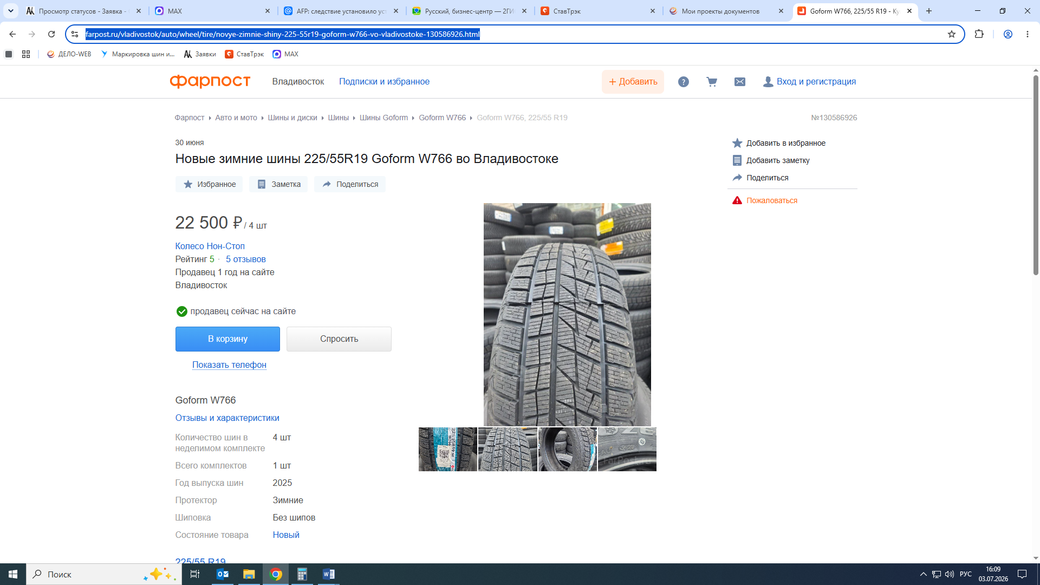

https://www.farpost.ru/vladivostok/auto/wheel/tire/novye-zimnie-shiny-225-55r19-goform-w766-vo-vladivostoke-130586926.html

